Окончательный проект и техническое задание

Список требований клиента (все подтверждены)
№ | Категория | Содержание
Банка и продукт
1 | Размеры банки | 5 типов: ф52,25×55 / ф52,37×72,8 / ф82,2×85,5 / ф83,33×85 / ф72,8×108,5 мм
2 | Характеристики | Два типа с прямым дном; три с зауженным дном; глубина закаточного шва ≈3 мм; ширина фланца 2,45–2,8 мм
3 | Состояние | Закатана с продуктом, без этикетки; температура после автоклава ≤42°C; только чистая вода
Требования к сушке
4 | Стандарт | Крышка, боковая поверхность и дно — полностью сухие
5 | Скорость | 600 банок/мин (10 банок/сек)
Транспортёр и пространство
6 | Транспортёр | Сплошная пластиковая цепь, не пропускает воздух, внутренняя ширина 90 мм
7 | Расположение | Вертикально, в один ряд, вплотную (шаг = диаметр банки)
8 | Пространство | 2000×1500×3000 мм (Д×Ш×В)
9 | Количество линий | 2 (разная высота конвейера)
Существующие воздуходувки
10 | Модели и количество | ERSTVAK 2,2 кВт (194 мбар)×7; 5,5 кВт (300 мбар)×1; 7,5 кВт (430 мбар)×3; Greentech 2RB-810-H27 7,5 кВт (430 мбар)×5 (расход 530 м³/ч)
11 | Всего 7,5 кВт | 8 единиц
12 | Подключение | Армированный ПВХ-шланг, внутр. диаметр 73 и 76 мм
Ключевые требования
13 |  | Не требуются новые вихревые воздуходувки
14 |  | Подключение совместимо с существующими шлангами
15 |  | Защитный кожух с поддоном и сливом воды
16 |  | Дно сушится активно (естественное испарение исключено)
17 |  | Нагрев — циркуляционный тепловентилятор (единый агрегат)
18 |  | Запас по производительности
19 |  | Абсолютная безопасность — банки не должны вздуваться

Финальная конфигурация системы
Система устанавливается на участке 2000 мм и состоит из двух модулей:
Модуль | Оборудование | Характеристики
Модуль воздушных ножей | Верхний нож ×4 | DWK-Φ76-90-1-T1, нерж. сталь 304, длина 90 мм, зазор 1,0 мм, штуцер ф76 мм, 1 кг
 | Боковой нож ×8 | DWK-Φ76-200-1-S1, нерж. сталь 304, длина 200 мм, зазор 1,0 мм, штуцер ф76 мм, 3 кг
 | Тройник ×4 | Нерж. сталь 304, 1 вход → 3 выхода, ф76 мм, 5 кг
 | Кронштейны и стержни | С регулировкой по высоте (55–108,5 мм) и ширине (52–83 мм), 22 кг
 | Кожух + поддон + рама | Нерж. сталь 304 + акрил, 1180×650×H мм, полностью закрытый, с дренажным патрубком
Подключение | Шланг + хомуты | ф76 мм × 30 м + 30 хомутов, высокое давление, 20 кг
 | Шкаф управления | Для 4-х вихревых воздуходувок 7,5 кВт (пуск/стоп), 30 кг
Модуль термошкафа | Корпус термошкафа | Нерж. сталь 304, двойные стенки, теплоизоляция, 800×400×500 мм + подставка 1485 мм, с фланцами и перегородками
 | Циркуляционный тепловентилятор | HWG-PR30A3-1.5-32, 30 кВт, 80–150°C, 1000 м³/ч, ПИД-регулятор, двойной датчик, отключение при 155°C, 90 кг
 | Высокотемпературный воздуховод | ф133 мм, длина 4 м, 6 кг
Упаковка | Деревянные ящики + поролон | 7 деревянных ящиков на двух производственных линиях (4×30 кг + 3×35 кг = 225 кг)
Документация | Монтажные чертежи | Сборочный чертёж + схема соединений + электрическая схема
Примечания:
Защитный кожух, поддон для сбора воды и несущая рама — единая неразборная конструкция.
Циркуляционный тепловентилятор имеет встроенную систему управления (ПИД-регулятор, двойной датчик, защита 155°C, управление вентилятором). Отдельный шкаф для термошкафа не требуется.
Шкаф управления используется только для пуска/остановки 4-х существующих воздуходувок 7,5 кВт.

Сравнение потребностей с решением
№ | Потребность | Решение | Статус
1 | 5 типов банок, диам. 52–83, высота 55–108,5 мм | Регулируемые по высоте и ширине ножи; термошкаф совместим со всеми размерами | ✅
2 | 600 банок/мин, сухие (верх, бока, дно) | Модуль ножей (12 шт., 4 зоны) + термошкаф 800 мм, 150°C | ✅
3 | Сплошная лента, обдув снизу невозможен | Нагрев корпуса банки в термошкафе; сушка дна через теплопередачу металла | ✅
4 | Без новых воздуходувок | Используются 8 существующих машин 7,5 кВт (по 4 на линию) | ✅
5 | Совместимость со шлангами 73/76 мм | Все штуцеры ф76 мм + 30 м шланга + 30 хомутов | ✅
6 | Кожух со сливом | Единый блок: кожух + поддон + рама, полностью закрытый, с дренажом | ✅
7 | Две линии с разной высотой конвейера | Л1: кожух 2280 мм + подставка 1485 мм; Л2: кожух 2980 мм + подставка 1984 мм | ✅
8 | Запас производительности | 150°C, 30 кВт, ПИД-регулятор | ✅
9 | Безопасность | Расчёт: нагрев продукта +0,9°C; двойной датчик + отключение при 155°C | ✅
10 | Управление | Шкаф для воздуходувок; тепловентилятор автономный | ✅

Физический расчёт безопасности
- Исходные данные
Параметр | Банка ф52 | Банка ф83
Диаметр | 52 мм | 83 мм
Шаг | 52 мм | 83 мм
Скорость конвейера | 0,52 м/с | 0,83 м/с
Длина термошкафа | 800 мм | 800 мм
Время в термошкафе | 1,54 сек | 0,96 сек
Температура в термошкафе | 150°C | 150°C
Начальная температура банки | 42°C | 42°C
- Глубина проникновения тепла
Коэффициент температуропроводности воды: a ≈ 0,14 мм²/с
Формула: δ ≈ √(t × a)
Тип банки | Время | Глубина проникновения | Доля нагретого объёма
ф52 | 1,54 с | ≈0,46 мм | менее 1,6%
ф83 | 0,96 с | ≈0,37 мм | менее 0,5%
- Средняя температура продукта (наихудший случай — ф52)
Нагретый слой (1,6% объёма) достигает ~100°C
98,4% объёма остаётся при 42°C
Средняя температура = 0,016 × 100 + 0,984 × 42 ≈ 42,9°C
Повышение температуры: всего +0,9°C
- Запас безопасности
Параметр | Значение
Средняя температура продукта | ≈ 42,9°C
Запас до точки кипения (100°C) | 57,1°C
Порог аварийного отключения | 155°C
Вывод | ✅ Абсолютная безопасность. Риск вздутия банки полностью исключён.

Состав поставки
- Линия 1 (кожух H=2280 мм / подставка термошкафа H=1485 мм)
№ | Наименование | Модель / Характеристики | Кол-во | Вес ед., кг | Вес общ., кг
1 | Верхний воздушный нож | DWK-Φ76-90-1-T1, нерж. сталь 304, длина 90 мм, зазор 1,0 мм, штуцер ф76 мм | 4 шт. | 1 | 4
2 | Боковой воздушный нож | DWK-Φ76-200-1-S1, нерж. сталь 304, длина 200 мм, зазор 1,0 мм, штуцер ф76 мм | 8 шт. | 3 | 24
3 | Тройник распределительный | Нерж. сталь 304, 1 вход → 3 выхода, ф76 мм | 4 шт. | 5 | 20
4 | Кронштейны и монтажные стержни | С регулировкой по высоте и ширине | 1 компл. | 22 | 22
5 | Защитный кожух + поддон + несущая рама | Нерж. сталь 304 + акрил, 1180×650×2280 мм, полностью закрытый, с дренажным патрубком | 1 компл. | 160 | 160
6 | Гибкий шланг высокого давления + хомуты | ф76 мм × 30 м + 30 хомутов | 1 компл. | 20 | 20
7 | Шкаф управления | Для управления 4-мя вихревыми воздуходувками 7,5 кВт | 1 шт. | 30 | 30
8 | Корпус термошкафа | Нерж. сталь 304, двойные стенки, теплоизоляция, 800×400×500 мм, подставка 1485 мм, с фланцами и перегородками | 1 шт. | 130 | 130
9 | Циркуляционный тепловентилятор | HWG-PR30A3-1.5-32, 30 кВт, 80–150°C, 1000 м³/ч, ПИД-регулятор, двойной датчик, отключение при 155°C | 1 шт. | 90 | 90
10 | Высокотемпературный воздуховод | ф133 мм, длина 4 м | 1 компл. | 6 | 6
Итого Линия 1 |  |  |  |  | 506
- Линия 2 (кожух H=2980 мм / подставка термошкафа H=1984 мм)
№ | Наименование | Модель / Характеристики | Кол-во | Вес ед., кг | Вес общ., кг
1 | Верхний воздушный нож | DWK-Φ76-90-1-T1, нерж. сталь 304, длина 90 мм, зазор 1,0 мм, штуцер ф76 мм | 4 шт. | 1 | 4
2 | Боковой воздушный нож | DWK-Φ76-200-1-S1, нерж. сталь 304, длина 200 мм, зазор 1,0 мм, штуцер ф76 мм | 8 шт. | 3 | 24
3 | Тройник распределительный | Нерж. сталь 304, 1 вход → 3 выхода, ф76 мм | 4 шт. | 5 | 20
4 | Кронштейны и монтажные стержни | С регулировкой по высоте и ширине | 1 компл. | 22 | 22
5 | Защитный кожух + поддон + несущая рама | Нерж. сталь 304 + акрил, 1180×650×2980 мм, полностью закрытый, с дренажным патрубком | 1 компл. | 170 | 170
6 | Гибкий шланг высокого давления + хомуты | ф76 мм × 30 м + 30 хомутов | 1 компл. | 20 | 20
7 | Шкаф управления | Для управления 4-мя вихревыми воздуходувками 7,5 кВт | 1 шт. | 30 | 30
8 | Корпус термотуннеля | Нерж. сталь 304, двойные стенки, теплоизоляция, 800×400×500 мм, подставка 1984 мм, с фланцами и перегородками | 1 шт. | 140 | 140
9 | Циркуляционный тепловентилятор | HWG-PR30A3-1.5-32, 30 кВт, 80–150°C, 1000 м³/ч, ПИД-регулятор, двойной датчик, отключение при 155°C | 1 шт. | 90 | 90
10 | Высокотемпературный воздуховод | ф133 мм, длина 4 м | 1 компл. | 6 | 6
Итого Линия 2 |  |  |  |  | 526
- Общий итог по двум линиям:
Позиция | Линия 1 | Линия 2 | Всего
Верхний воздушный нож | 4 шт. | 4 шт. | 8 шт.
Боковой воздушный нож | 8 шт. | 8 шт. | 16 шт.
Тройник | 4 шт. | 4 шт. | 8 шт.
Кронштейны и стержни | 1 компл. | 1 компл. | 2 компл.
Кожух + поддон + рама | 1 компл. (160 кг) | 1 компл. (170 кг) | 2 компл. (330 кг)
Шланг + хомуты | 1 компл. | 1 компл. | 2 компл.
Шкаф управления | 1 шт. | 1 шт. | 2 шт.
Корпус термошкафа | 1 шт. (130 кг) | 1 шт. (140 кг) | 2 шт. (270 кг)
Тепловентилятор | 1 шт. | 1 шт. | 2 шт.
Воздуховод | 1 компл. | 1 компл. | 2 компл.
Упаковка |  |  | 7 ящиков (225 кг)
Общий вес | 506 | 526 | 1257 кг
Монтажная документация | Сборочный чертёж + схема соединений + электрическая схема |  | 1 компл.
В поставку не входит:
- вихревых воздуходувок 7,5 кВт (ваше оборудование)
Общая цеховая электрика и кабели

Схема управления
Компонент | Чем управляет | Описание
Шкаф управления | 4 вихревые воздуходувки 7,5 кВт | Пуск/стоп воздуходувок, защита двигателей
Встроенный контроллер тепловентилятора | Циркуляционный тепловентилятор | ПИД-регулирование температуры (80–150°C), двойной датчик, автоматическое отключение при 155°C, управление циркуляционным вентилятором
Термошкаф | — | Не требует отдельного шкафа управления. Все функции контроля температуры и безопасности выполняются встроенной системой тепловентилятора. Горячий воздух подаётся по воздуховоду ф133 мм.
Логика работы:
- Шкаф управления запускает 4 вихревые воздуходувки → модуль воздушных ножей начинает удалять воду с крышки и боковых стенок.

- Циркуляционный тепловентилятор запускается независимо → нагревает воздух до заданной температуры → подаёт горячий воздух по трубе ф133 мм. в термошкаф → банки проходят через термошкаф → дно высыхает.

- При остановке: сначала отключается нагрев тепловентилятора (вентилятор продолжает работать до безопасного снижения температуры), затем отключаются вихревые воздуходувки через шкаф управления.

Чертежи производственной линии № 1
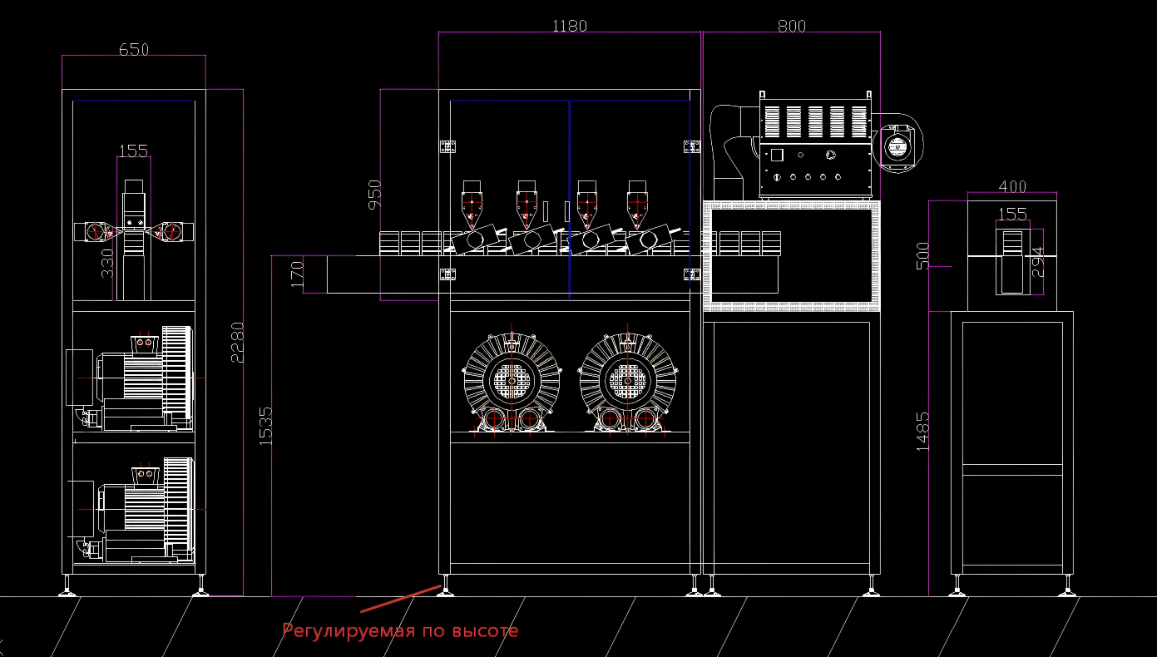

Чертежи производственной линии № 2
